
Évaluation et contrôles des établissements catholiques sous contrat – Modalités et finalités

Dans le cadre des missions de suivi et de régulation des établissements sous contrat, trois actions principales sont menées par les autorités publiques. Cette note vise à clarifier leurs contours, finalités et les différences entre ces dispositifs.

1. L’évaluation des établissements par le Conseil d’évaluation de l’École (CEE)

Objectif : Une démarche d’amélioration continue
Le Conseil d’évaluation de l’École, instance indépendante créée par la loi pour une École de la confiance (2019), a pour mission d’évaluer l’ensemble des établissements scolaires publics et privés sous contrat.
Modalités :
- Il s’agit d’une évaluation pédagogique et organisationnelle visant à identifier les points forts et les axes d’amélioration de l’établissement.
- L’évaluation repose sur une auto-évaluation interne, suivie d’une évaluation externe menée par une équipe d’experts mandatés par le CEE.
- Les critères d’analyse portent notamment sur la réussite des élèves, la gestion des ressources pédagogiques et le climat scolaire.
Finalité :
L’objectif est d’accompagner les établissements dans une démarche d’amélioration continue en valorisant les bonnes pratiques et en proposant des recommandations adaptées. Cette évaluation ne se substitue pas aux contrôles réglementaires mais vise à optimiser l’offre éducative.
2. Le contrôle des établissements dans le cadre de la loi Debré
Objectif : Garantir le respect des obligations liées au contrat d’association
La loi Debré de 1959 encadre le statut des établissements privés sous contrat en leur imposant des obligations en échange d’un financement public.
Modalités :
- L’État s’assure que les établissements respectent les programmes officiels, les conditions de recrutement des enseignants et les obligations horaires.
- Ces contrôles sont menés par l’autorité académique, qui vérifie également le respect des principes fondamentaux de l’Éducation nationale, notamment l’égalité d’accès à l’enseignement.
Finalité :
Ce contrôle vise à garantir que les établissements privés sous contrat respectent les engagements pris avec l’État et qu’ils assurent un service éducatif conforme aux exigences nationales.

3. Le contrôle financier par la Direction Générale des Finances Publiques (DGFIP)

Objectif : Vérifier la bonne utilisation des fonds publics
Les établissements sous contrat bénéficient de financements publics, notamment pour le paiement des salaires des enseignants et certaines charges de fonctionnement. La DGFIP est chargée de s’assurer de la transparence et de la régularité des dépenses.
Modalités :
- Les contrôles portent sur l’utilisation des subventions publiques, la gestion comptable et financière de l’établissement.
- Ils peuvent être menés de façon aléatoire ou à la suite d’un signalement.
- Ils visent à prévenir tout usage abusif des fonds publics et à garantir la conformité des pratiques budgétaires.
Finalité :
Assurer que les fonds publics alloués aux établissements privés sous contrat sont utilisés conformément à leur destination et dans le respect des règles de gestion financière.
📌 Différences clés entre ces trois modalités

Dispositif | Objet principal | Autorité compétente | Finalité
Évaluation CEE | Qualité pédagogique et organisationnelle | Conseil d’évaluation de l’École | Amélioration continue et recommandations
Contrôle Loi Debré | Respect des obligations du contrat d’association | Rectorat ou direction académique (Éducation nationale) | Conformité aux exigences pédagogiques et statutaires
Contrôle DGFIP | Gestion financière et utilisation des fonds publics | Direction Générale des Finances Publiques | Transparence et bonne gestion des financements

📌 En résumé

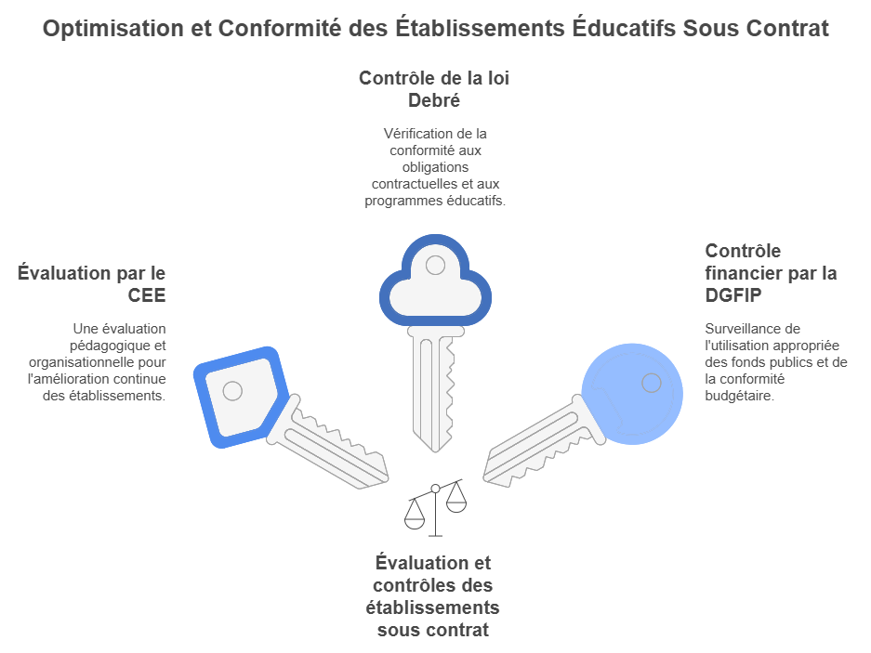

📌 En conclusion

Ces trois dispositifs, bien que distincts, participent ensemble à l’encadrement et à l’amélioration du fonctionnement des établissements catholiques sous contrat. L’évaluation du CEE se veut un levier de progression pédagogique, tandis que les contrôles liés à la loi Debré et à la DGFIP visent à garantir le respect des engagements contractuels et financiers.
Nous vous encourageons à vous approprier ces démarches dans un esprit constructif, en mobilisant vos équipes pour en faire des opportunités d’amélioration et de reconnaissance du travail accompli au sein de vos établissements.
Pour toute question ou besoin d’accompagnement, n’hésitez pas à solliciter votre direction diocésaine.

